QUICK FIND:

ARRAY[10]= 0 1 2 3 4 5 6 7 8 9

INSERT 9-0 0 1 2 3 4 5 6 7 8 0

INSERT 3-4 0 1 2 3 3 5 6 7 8 0

INSERT 5-8 0 1 2 3 3 5 6 7 5 0

INSERT 7-2 0 1 2 3 3 5 6 2 5 0

INSERT 2-1 0 1 1 3 3 5 6 1 5 0

INSERT 5-7 0 2 2 3 3 7 6 2 7 0

INSERT 0-3 3 2 2 3 3 5 6 2 5 3

INSERT 4-2 2 2 2 2 2 5 6 2 5 2

**QUICK UNION:**ARRAY[10]= 0 1 2 3 4 5 6 7 8 9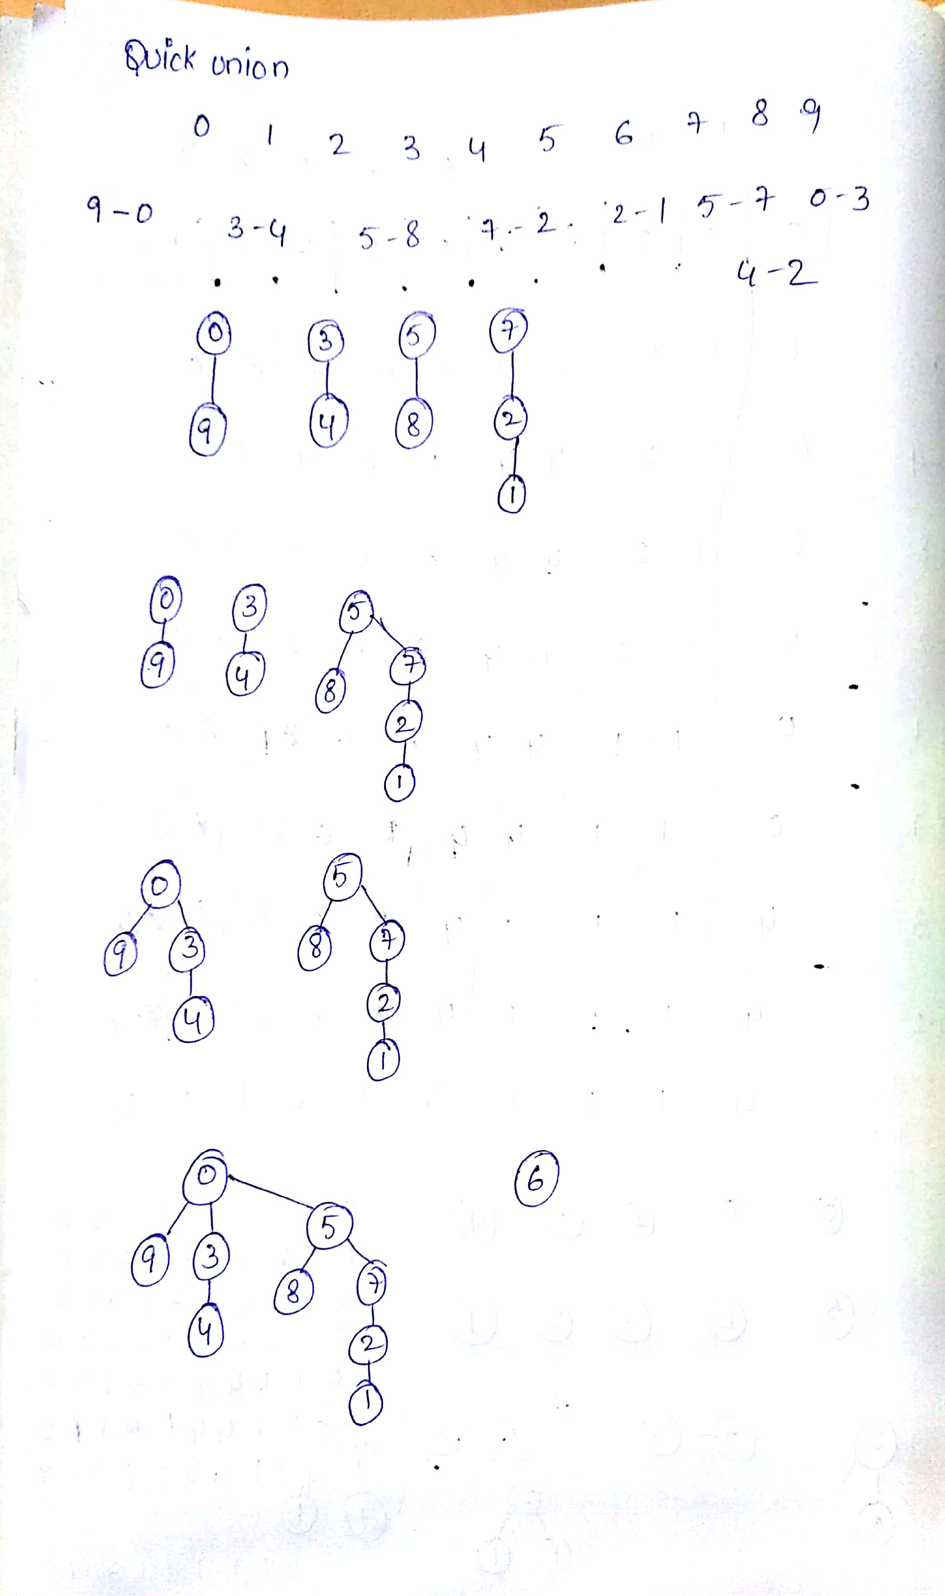

INSERT 9-0 0 1 2 3 4 5 6 7 8 0

INSERT 3-4 0 1 2 4 4 5 6 7 8 0

INSERT 5-8 0 1 2 4 4 8 6 7 8 0

INSERT 7-2 0 1 2 4 4 8 6 2 8 0

INSERT 2-1 0 1 1 4 4 8 6 2 8 0

INSERT 5-7 0 1 1 4 4 2 6 2 2 0

INSERT 0-3 0 1 1 0 0 2 6 2 2 0

INSERT 4-2 0 0 0 0 0 2 6 0 2 0

**WEIGHTED QUICK UNION:**

ARRAY[10]= 0 1 2 3 4 5 6 7 8 9

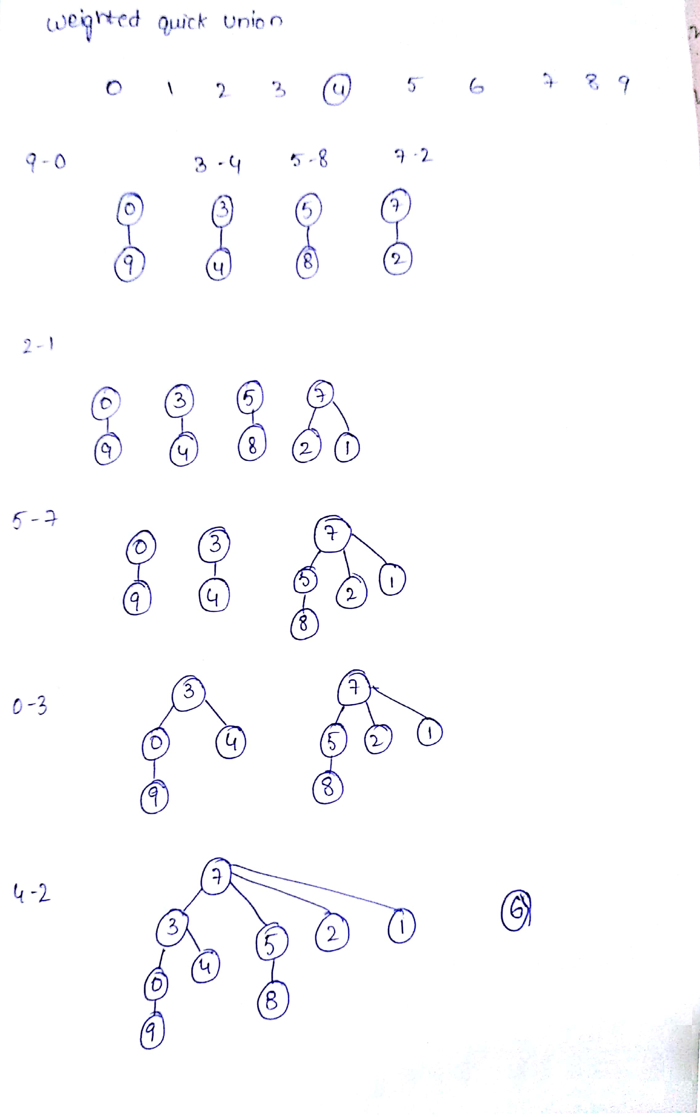

INSERT 9-0 9 1 2 3 4 5 6 7 8 9

INSERT 3-4 9 1 2 3 3 5 6 7 8 9

INSERT 5-8 9 1 2 3 3 5 6 7 5 9

INSERT 7-2 9 1 7 3 3 5 6 7 5 9

INSERT 2-1 9 2 7 3 3 5 6 7 5 9

INSERT 5-7 9 2 5 3 3 5 6 5 5 9

INSERT 0-3 9 2 5 9 3 5 6 5 5 9

INSERT 4-2 9 2 5 9 3 5 6 9 5 9